JUDUL TUGAS AKHIR DALAM BAHASA INDONESIA (maksimal 3 baris)

JUDUL TUGAS AKHIR DALAM BAHASA INGGRIS (maximum 3 lines)

Dokumen ini ditujukan untuk memenuhi persyaratan
Mata Kuliah Tugas Akhir
Jalur Reguler


Disusun oleh,
NIM - NAMA

PROGRAM STUDI
D3 REKAYASA PERANGKAT LUNAK APLIKASI
FAKULTAS ILMU TERAPAN
UNIVERSITAS TELKOM
BANDUNG
202…

LEMBAR PERSEMBAHAN

Untuk orang tuaku,
orang paling berjasa di seluruh dunia.

Nama #1
Nama #2

LEMBAR PENGESAHAN

Pastikan kalimat dan penggalan judul sama persis dengan cover

JUDUL TUGAS AKHIR DALAM BAHASA INDONESIA

JUDUL TUGAS AKHIR DALAM BAHASA INGGRIS

Penulis
Nama Lengkap Mahasiswa
NIM 60706.…
Dosen Pembimbing 1
Nama Dosen Pembimbing
NIP 078…..
Dosen Pembimbing 2
Nama Dosen Reviewer
NIP 098…..

Tanggal Pengesahan: 31 Juli 2025 (tanggal pengumpulan revisi)

KATA PENGANTAR

Berisi kata pengantar; dan ditulis dalam bahasa Indonesia baku.

Bandung, <<Bulan> <<Tahun>>

Penulis

PERNYATAAN

Dengan ini saya menyatakan bahwa:
- Karya tulis ini adalah asli dan belum pernah diajukan untuk mendapatkan gelar akademik (Ahli Madya, Sarjana, Magister dan Doktor), baik di Fakultas Ilmu Terapan Universitas Telkom maupun di perguruan tinggi lainnya;
- karya tulis ini murni gagasan, rumusan, dan penelitian saya sendiri, tanpa bantuan pihak lain, kecuali arahan tim pembimbing atau tim promotor atau penguji;
- dalam karya tulis ini tidak terdapat cuplikan karya atau pendapat yang telah ditulis atau dipublikasikan orang lain, kecuali secara tertulis dengan jelas dicantumkan sebagai acuan dalam naskah dengan menyebutkan nama pengarang dan dicantumkan dalam daftar pustaka;
- saya mengijinkan karya tulis ini dipublikasikan oleh Fakultas Ilmu Terapan Universitas Telkom, dengan tetap mencantumkan saya sebagai penulis; dan
Pernyataan ini saya buat dengan sesungguhnya dan apabila pada kemudian hari terdapat penyimpangan dan ketidakbenaran dalam pernyataan ini maka saya bersedia menerima sanksi akademik berupa pencabutan gelar yang telah diperoleh karena karya tulis ini, serta sanksi lainnya sesuai norma yang berlaku di Fakultas Ilmu Terapan Universitas Telkom.

Bandung, 31 Juli 2025 (tanggal pengumpulan revisi)
Pembuat pernyataan,

(tulis nama jelas di sini tanpa gelar)

ABSTRAK

Abstrak adalah representasi dari isi dokumen yang singkat dan tepat. Tujuan abstrak adalah memudahkan pembaca mendapatkan informasi mengenai Tugas Akhir yang dibuat penulis tanpa harus membaca seluruh isi dokumen serta menghemat waktu pembaca. Abstrak ditulis dalam 1 paragraf saja, dengan panjang tidak lebih dari 250 (dua ratus lima puluh) kata dengan spacing 1. Abstrak tidak mencantumkan landasan teori. Abstrak harus dibuat dengan ringkas dan mampu menggambarkan alasan atau pentingnya Tugas Akhir ini, tujuan yang hendak dicapai (atau fitur-fitur utama yang ada dalam produk Tugas Akhir), langkah-langkah metode pengerjaannya, tools yang digunakan, dan kesimpulan.

Kata Kunci: (keywords abstrak 5-6 kata/prasa)

ABSTRACT

Write your abstract in English. Using spacing 1 and italic.
DO NOT USE ENGLISH TRANSLATOR SOFTWARE WITHOUT FURTHER EDITING

Keywords: (abstract keywords 5-6 words/phrases)

DAFTAR ISI

LEMBAR PERSEMBAHAN i
LEMBAR PENGESAHAN ii
KATA PENGANTAR iii
PERNYATAAN iv
ABSTRAK v
ABSTRACT vi
DAFTAR ISI vii
DAFTAR GAMBAR x
DAFTAR TABEL xi
DAFTAR LAMPIRAN xii
BAB I PENDAHULUAN 1
1.1 Latar Belakang 1
1.2 Rumusan Masalah 2
1.3 Tujuan 2
1.4 Batasan Masalah 3
1.5 Metode Penyelesaian Masalah 3
1.6 Pembagian Tugas Akhir 4
BAB II TINJAUAN PUSTAKA 5
2.1 Teori A 5
2.2 Teori B 6
2.3 Teori C 6
2.4 Aplikasi Serupa 7
2.4.1 Aplikasi A 7
2.4.2 Aplikasi B 7
2.4.3 Aplikasi C 8
2.4.4 Perbandingan Fitur 8
BAB III ANALISIS KEBUTUHAN DAN PERANCANGAN 9
3.1 Analisis Kebutuhan Pengguna 9
3.1.1 Proses Menggali Informasi 9
3.1.2 Karakteristik Target Pengguna 10
3.1.3 Fitur yang Dibutuhkan 10
3.2 Perancangan Aplikasi 12
3.2.1 Gambaran Umum Aplikasi 12
3.2.2 Use Case Diagram 12
3.2.3 Perancangan Antarmuka Aplikasi 14
3.2.4 Perancangan Basis Data 15
3.2.5 Perancangan Perangkat IoT 16
3.3 Kebutuhan Pengembangan Aplikasi 17
3.3.1 Kebutuhan Perangkat Keras 17
3.3.2 Kebutuhan Perangkat Lunak 18
BAB IV IMPLEMENTASI DAN PENGUJIAN 19
4.1 Implementasi Aplikasi 19
4.1.1 Struktur Kode Project 19
4.1.2 Kesesuaian Terhadap Rancangan 20
4.1.3 Hasil Implementasi 21
4.2 Pengujian Aplikasi 22
4.2.1 Pengujian Kualitas Kode 22
4.2.2 Pengujian Fungsionalitas 23
4.2.3 Pengujian ke Pengguna 24
4.2.4 Diskusi Hasil Pengujian 25
BAB V KESIMPULAN DAN SARAN 26
5.1 Kesimpulan 26
5.2 Saran 26
DAFTAR PUSTAKA 27
LAMPIRAN 28
Lampiran 1 Dokumentasi Kegiatan 28
Lampiran 2 Perhitungan Usability Test 30

DAFTAR GAMBAR

Gambar 2. 1 Komponen Aplikasi Android 5
Gambar 3. 1 Arsitektur Aplikasi 12
Gambar 3. 2 Use Case Diagram 13
Gambar 3. 3 Struktur Data Firebase Realtime Database 15
Gambar 3. 4 Struktur Data SQLite 16
Gambar 3. 5 Rancangan Skematik Perangkat 16
Gambar 4. 1 Struktur Kode Project 19
Gambar 4. 2 Perbedaan UI Rancangan dan Implementasi 20
Gambar 4. 3 Hasil Inspect Code 22
Gambar 4. 4 Grafik Respon Effectiveness 25

DAFTAR TABEL

Tabel 2. 1 Perbandingan Fitur Aplikasi Serupa 8
Tabel 3. 1 Daftar Pertanyaan yang Diajukan 9
Tabel 3. 2 Spesifikasi Target Perangkat 10
Tabel 3. 3 Rancangan Antarmuka Aplikasi 14
Tabel 3. 4 Daftar Komponen pada Perangkat 17
Tabel 3. 5 Kebutuhan Perangkat Keras 17
Tabel 3. 6 Kebutuhan Perangkat Lunak 18

DAFTAR LAMPIRAN

Lampiran 1 Dokumentasi Kegiatan 28
Lampiran 2 Perhitungan Usability Test 30

BAB I PENDAHULUAN

Latar Belakang
Latar belakang diawali dengan menceritakan masalah yang menjadi alasan kenapa tugas akhir ini dibuat. Menceritakan masalahnya harus didukung dengan data/artikel yang sumbernya dapat dipertanggungjawabkan. Masukkan referensi yang dipakai ke dalam daftar pustaka menggunakan format yang baku. Setelah menceritakan masalah, lanjutkan dengan menceritakan secara singkat solusi atas permasalahan tersebut. Latar belakang dibuat antara 1 - 1,5 halaman saja, dibagi ke dalam beberapa paragraf yang panjangnya kurang lebih sama. Contoh:
Berdasarkan data yang dihimpun oleh Kementerian Kesehatan, penyandang disabilitas di Indonesia kurang lebih berjumlah 6 juta jiwa, dimana di dalamnya terdapat sekitar 472 ribu jiwa penyandang tunarungu [1]. Tunarungu adalah suatu kondisi dimana seseorang mengalami kekurangan indra pendengaran sehingga tidak mampu menangkap bunyi. Sebagai akibat terhambatnya perkembangan pendengaran, seorang tunarungu biasanya juga terhambat kemampuan bicara dan bahasanya, sehingga seorang tunarungu akan mengalami kelambatan dan kesulitan dalam hal komunikasi [2].
Di Indonesia, bahasa isyarat yang digunakan oleh kalangan tunarungu untuk komunikasi terdapat dua jenis yaitu Bahasa Isyarat Indonesia (BISINDO) dan Sistem Isyarat Bahasa Indonesia (SIBI). SIBI merupakan bahasa yang biasa dipakai di Sekolah Luar Biasa (SLB) karena SIBI merupakan bahasa isyarat yang resmi berdasarkan aturan bahasa isyarat di Indonesia. Terdapat sebanyak 2.070 SLB di seluruh Indonesia dengan jumlah siswa penyandang tunarungu sebanyak 24.374 siswa, yang merupakan siswa penyandang disabilitas terbanyak kedua di Indonesia setelah tunagrahita [3].
Namun sayangnya, pembelajaran kosakata baru SIBI pada SLB masih menggunakan cara konvensional yaitu masih menggunakan kamus bahasa isyarat, dimana kamus tersebut harganya mencapai 2,5 juta rupiah [4] dan sulit dimengerti karena hanya menggunakan gambar dengan panduan gerakan berupa teks keterangan. Apalagi di masa pandemi, pembelajaran harus dilakukan secara daring, sehingga mengganggu proses pembelajaran karena siswa sangat bergantung pada visual dalam belajar. Apabila koneksi internet siswa sedang tidak stabil, maka itu akan mengganggu proses pembelajaran.
Oleh karena itu dibuatlah aplikasi yang bernama SIBIKU, yaitu sebuah aplikasi Android yang merupakan Kamus Sistem Isyarat Bahasa Indonesia (SIBI) dengan gambar bergerak dan dilengkapi dengan morse getaran. Aplikasi ini dibuat dengan tujuan agar dapat membantu anak-anak penyandang tunarungu untuk belajar kosakata bahasa isyarat. Pada aplikasi SIBIKU terdapat beberapa fitur yang berbeda dengan aplikasi-aplikasi yang sudah ada, namun utamanya yaitu fitur kata menggunakan gambar bergerak yang bisa ditambah kapan saja oleh guru/admin dari aplikasi SIBIKU Admin.
Fitur lainnya yaitu fitur huruf dan angka yang bisa dikonversi menjadi morse yang berbentuk getaran dan fitur kuis tebak kata agar menambah semangat belajar pengguna dan sebagai bahan evaluasi dalam pembelajaran kosakata yang sedang dipelajari. Dengan adanya aplikasi SIBIKU ini diharapkan dapat membantu menyelesaikan masalah yang dihadapi oleh guru dan siswa penyandang tunarungu dalam pembelajaran kosakata isyarat sehingga tidak perlu lagi membeli kamus yang tebal, mahal dan sulit untuk didapat dan juga membantu dalam pembelajaran kosakata baru.

Rumusan Masalah
Uraikan pendekatan dan konsep untuk menjawab masalah yang diteliti, masalah yang akan dicari penyelesaiannya. Contoh:
Berdasarkan latar belakang di atas, maka rumusan masalah yang akan dibahas:
- Bagaimana siswa SLB dapat belajar kosakata bahasa isyarat dengan mudah?
- Bagaimana cara membantu sekolah dan guru dalam pembelajaran kosakata baru pada siswa penyandang tunarungu?
- Bagaimana merancang sebuah aplikasi yang memudahkan siswa SLB dalam belajar kosakata baru?

Tujuan
Berikan pernyataan singkat mengenai tujuan TA. Tujuan hendaknya jelas, dapat diukur serta memiliki korelasi yang erat dengan rumusan masalah. Contoh:
Berdasarkan rumusan masalah yang ada, tujuan yang akan dicapai adalah:
- Aplikasi dapat membantu penyandang tunarungu untuk lebih mudah belajar bahasa isyarat dengan Sistem Isyarat Bahasa Indonesia (SIBI).
- Membantu sekolah dan guru dalam pembelajaran kosakata baru pada siswa penyandang tunarungu.
- Merancang aplikasi kamus SIBI berbasis Android.

Batasan Masalah
Dalam perumusan masalah dapat dijelaskan definisi, asumsi, dan lingkup yang menjadi batasan TA. Contoh:
Batasan masalah dalam pembuatan aplikasi ini adalah:
- Aplikasi diimplementasikan pada smartphone Android minimal versi Lollipop.
- Kata isyarat yang digunakan dalam aplikasi adalah kata isyarat tingkat SD.
- Keberlanjutan kata isyarat yang diinput sesuai dengan kesepakatan guru/admin.
- Pengguna dikhususkan bagi penyandang tunarungu yang bersekolah di SD.
- Bahasa isyarat menggunakan Sistem Isyarat Bahasa Indonesia.

Metode Penyelesaian Masalah
Uraian metodologi penyelesaian masalah dapat berupa variabel-variabel dalam penelitian, model yang digunakan, rancangan penelitian, teknik pengumpulan data dan analisis data, cara penafsiran dan penyimpulan hasil penelitian. Tiap tahap penyelesaian masalah harus sudah berisi dengan detil dan lengkap dari kegiatan yang dilakukan dalam penyelesaian TA. Contoh:
Berikut metodologi penyelesaian masalah yang digunakan dalam tugas akhir ini.
- Studi Literatur
Mencari referensi yang berhubungan dengan topik tugas akhir ini seperti kondisi pengajaran di SLB, karakteristik pengguna tunarungu dan bahasa isyarat SIBI dalam bentuk buku, jurnal, paper, dan sumber tertulis lainnya. Selain itu, juga mempelajari dan memahami materi yang berhubungan dengan topik tugas akhir seperti platform Android dan database yang akan dipakai.
- Analisis Kebutuhan
Melakukan komunikasi dengan pihak SLB terkait dengan sistem pembelajaran tunarungu di SLB sehingga akan didapatkan data yang sesuai dengan permasalahan yang dialami pengguna, dalam hal ini guru dan siswa penyandang tunarungu. Selain itu juga untuk membantu dalam menentukan fitur yang dibutuhkan oleh pengguna pada aplikasi yang akan dikembangkan.

- Perancangan Aplikasi
Melakukan perancangan aplikasi SIBIKU berdasarkan analisa kebutuhan dan studi literatur yang telah dilakukan. Di tahap ini paling tidak akan ditentukan fitur-fitur yang akan diimplementasikan dalam aplikasi, rancangan tampilan aplikasi, dan struktur basis data yang akan dipakai di aplikasi.
- Pembuatan Aplikasi
Pada tahap ini melakukan pembuatan aplikasi dengan cara koding sesuai dengan perancangan aplikasi yang telah dibuat. Dalam proses pembuatan aplikasi, tools yang digunakan meliputi Android Studio, Firebase, dan SQLite dengan menggunakan bahasa Kotlin dan arsitektur MVVM.
- Pengujian Aplikasi
Pada tahapan ini dilakukan pengujian untuk mengobservasi kesalahan yang mungkin terjadi pada aplikasi, sehingga dapat dipastikan aplikasi berjalan sesuai dengan yang diharapkan. Pengujian dilakukan dua tahap, pertama oleh oleh developer aplikasi, kemudian dengan mitra dan pengguna lainnya.

Pembagian Tugas Akhir
Subbab ini bersifat opsional dan hanya ada jika satu project dipecah pengerjaannya menjadi lebih dari satu judul tugas akhir. Apabila 1 project dikerjakan sendiri saja, maka subbab ini dapat dihapus.
Berikut adalah pembagian pekerjaan tim tugas akhir:
- Judul Tugas Akhir 1
Dikerjakan oleh: Nama mahasiswa 1
Penjelasan singkat mengenai TA 1...

- Judul Tugas Akhir 2
Dikerjakan oleh: Nama mahasiswa 2
Penjelasan singkat mengenai TA 2...

BAB II TINJAUAN PUSTAKA

Teori A
Tinjauan pustaka berisi teori-teori yang akan digunakan dalam pengerjaan tugas akhir. Jadi bukan tentang sejarah sebuah framework atau tools tertentu. Sebagai contoh, ketika membahas tentang Android, fokus bahasan bukan tentang Android dibuat oleh siapa, diakuisisi sama siapa dan kapan kejadiannya.. Tapi bahaslah tentang komponen aplikasi Android seperti activity, services, broadcast receiver dan content provider yang mungkin akan dipakai di aplikasi kalian nantinya.
Lorem ipsum dolor sit amet, consectetur adipiscing elit. Proin in porttitor augue, vitae accumsan purus. Class aptent taciti sociosqu ad litora torquent per conubia nostra, per inceptos himenaeos. Etiam pulvinar cursus magna vel eleifend. Nunc gravida elit sed lectus accumsan tempus. Fusce et convallis magna, at viverra ligula. Praesent rhoncus venenatis mattis. Sed maximus tortor tortor.
Curabitur id ullamcorper risus. Mauris in gravida libero, a lacinia ligula. Donec consectetur purus non lectus eleifend, eu vehicula odio cursus. Suspendisse potenti. Quisque quis erat in nunc fermentum fringilla quis eget dui. Donec tortor odio, tincidunt ac faucibus eget, elementum eget massa. Sed ac ante ac nulla maximus lobortis a vel dui. Pellentesque pellentesque in orci id finibus.

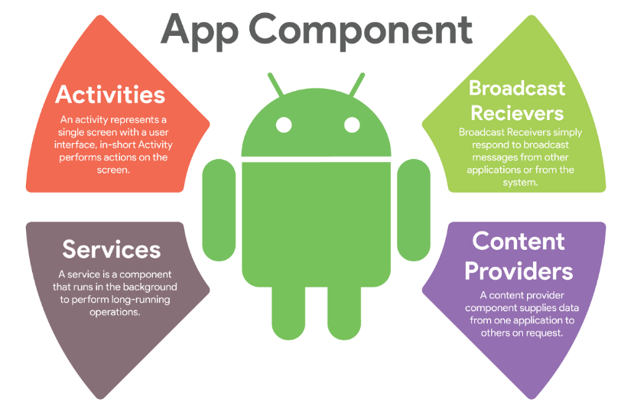
Gambar 2. 1 Komponen Aplikasi Android
Setiap gambar harus dirujuk di dalam paragraf. Pakai menu References > Insert Caption di Microsoft Word untuk memberi keterangan gambar agar daftar gambar bisa dibuat secara otomatis. Gunakan format seperti di atas.
Semua sumber studi literatur harus ditulis lengkap dan jelas seperti yang tercantum pada Daftar Pustaka. Penulisan literatur menggunakan style IEEE. Berikut adalah contoh yang benar dalam mengutip definisi atau informasi dari sebuah literatur.

Teori B
Lorem ipsum dolor sit amet, consectetur adipiscing elit. Proin in porttitor augue, vitae accumsan purus. Class aptent taciti sociosqu ad litora torquent per conubia nostra, per inceptos himenaeos. Etiam pulvinar cursus magna vel eleifend. Nunc gravida elit sed lectus accumsan tempus. Fusce et convallis magna, at viverra ligula. Praesent rhoncus venenatis mattis. Sed maximus tortor tortor. Curabitur id ullamcorper risus. Mauris in gravida libero, a lacinia ligula.
Donec consectetur purus non lectus eleifend, eu vehicula odio cursus. Suspendisse potenti. Quisque quis erat in nunc fermentum fringilla quis eget dui. Donec tortor odio, tincidunt ac faucibus eget, elementum eget massa. Sed ac ante ac nulla maximus lobortis a vel dui. Pellentesque pellentesque in orci id finibus. Pellentesque efficitur arcu nec dolor feugiat bibendum in ut quam. Aliquam pharetra urna neque, quis auctor lacus pellentesque a. Duis viverra eros mi.

Teori C
Lorem ipsum dolor sit amet, consectetur adipiscing elit. Proin in porttitor augue, vitae accumsan purus. Class aptent taciti sociosqu ad litora torquent per conubia nostra, per inceptos himenaeos. Etiam pulvinar cursus magna vel eleifend. Nunc gravida elit sed lectus accumsan tempus. Fusce et convallis magna, at viverra ligula. Praesent rhoncus venenatis mattis. Sed maximus tortor tortor.
Curabitur id ullamcorper risus. Mauris in gravida libero, a lacinia ligula. Donec consectetur purus non lectus eleifend, eu vehicula odio cursus. Suspendisse potenti. Quisque quis erat in nunc fermentum fringilla quis eget dui. Donec tortor odio, tincidunt ac faucibus eget, elementum eget massa. Sed ac ante ac nulla maximus lobortis a vel dui. Pellentesque pellentesque in orci id finibus.

Aplikasi Serupa
Bagian ini berisi review dari aplikasi yang serupa dengan aplikasi tugas akhir kalian. Install dan pakailah aplikasi serupa tersebut di perangkat kalian, coba semua fiturnya, lalu tuliskan review aplikasi tersebut di sini. Ketika mencoba aplikasi, jangan lupa lakukan screen recording untuk dokumentasi ya, karena akan ditanyakan pada saat monev kedua.
Aplikasi yang serupa dengan tugas akhir ini yaitu:

Aplikasi A
Deskripsi aplikasi: Lorem ipsum dolor sit amet, consectetur adipiscing elit. Proin in porttitor augue, vitae accumsan purus. Class aptent taciti sociosqu ad litora torquent per conubia nostra, per inceptos himenaeos. Etiam pulvinar cursus magna vel eleifend. Nunc gravida elit sed lectus accumsan tempus. Fusce et convallis magna, at viverra ligula. Praesent rhoncus venenatis mattis.
Link aplikasi:
https://play.google.com/store/apps/details?id=com.indraazimi.pengeluaran
Kelebihan aplikasi: Lorem ipsum dolor sit amet, consectetur adipiscing elit. Proin in porttitor augue, vitae accumsan purus. Class aptent taciti sociosqu ad litora torquent per conubia nostra, per inceptos himenaeos. Etiam pulvinar cursus magna vel eleifend. Nunc gravida elit sed lectus accumsan tempus.
Kekurangan aplikasi: Lorem ipsum dolor sit amet, consectetur adipiscing elit. Proin in porttitor augue, vitae accumsan purus. Class aptent taciti sociosqu ad litora torquent per conubia nostra, per inceptos himenaeos. Etiam pulvinar cursus magna vel eleifend. Nunc gravida elit sed lectus accumsan tempus.

Aplikasi B
Deskripsi aplikasi: ……
Link aplikasi: …
Kelebihan aplikasi: …
Kekurangan aplikasi: …

Aplikasi C
Deskripsi aplikasi: ……
Link aplikasi: …
Kelebihan aplikasi: …
Kekurangan aplikasi: …

Perbandingan Fitur
Setelah melakukan review, fitur-fitur dari aplikasi di atas dapat disajikan dalam Tabel 2.1. Tabel ini juga memuat rencana fitur yang akan dikembangkan di tugas akhir ini.
Tabel 2. 1 Perbandingan Fitur Aplikasi Serupa
No. | Fitur Aplikasi | Aplikasi  A | Aplikasi  B | Aplikasi  C | Aplikasi  TA ini
1 | Fitur 1 | 🗸 | 🗸 |  | 🗸
2 | Fitur 2 | 🗸 |  | 🗸 | 🗸
3 | Fitur 3 |  |  | 🗸 | 🗸
… | Fitur … |  | 🗸 |  | 🗸
… | Fitur … | 🗸 | 🗸 | 🗸 | 🗸
dst | dst |  |  |  | 🗸

Catatan: Rencana fitur aplikasi TA pada tabel di atas masih boleh berubah. Jadi tidak perlu khawatir seandainya setelah dilakukan analisis kebutuhan pengguna di Bab III, ternyata kebutuhan pengguna berbeda dari yang dibayangkan.

BAB III ANALISIS KEBUTUHAN DAN PERANCANGAN

Analisis Kebutuhan Pengguna
Analisis ini diawali dengan menggali kebutuhan pengguna, memahami karakteristik mereka, dan menerjemahkan kebutuhan tadi menjadi fitur aplikasi.

Proses Menggali Informasi
Bagian ini setidaknya harus menjelaskan 4 hal yaitu: (a) apa metode yang digunakan untuk menggali kebutuhan pengguna; (b) kapan dan dimana kegiatan dilakukan; (c) siapa yang menjadi narasumber; serta (d) daftar pertanyaan yang diajukan dan dasarnya. Lampirkan bukti kegiatan di Lampiran A. Contoh:
Informasi kebutuhan pengguna dan karakteristiknya digali dengan metode wawancara. Wawancara dilaksanakan pada 30 November 2020 bertempat di SLB Negeri Cicendo, Bandung. Wawancara dilakukan terhadap 1 orang siswa, 1 orang tua siswa, dan 2 orang guru. Siswa yang diwawancarai merupakan siswa yang dipilih oleh guru. Dokumentasi wawancara berupa foto kegiatan dapat dilihat di Lampiran A.
Pertanyaan yang diajukan dalam wawancara disusun berdasarkan teori-teori yang telah ditinjau di Bab 2, aplikasi serupa yang telah di-review kelebihan dan kekurangannya, serta sumber lain yang relevan. Daftar pertanyaan yang diajukan dapat dilihat pada Tabel 3.1.
Tabel 3. 1 Daftar Pertanyaan yang Diajukan
No. | Pertanyaan yang Diajukan | Narasumber
1 | Pertanyaan 1 | Siswa
2 | Pertanyaan 2 | Siswa
3 | Pertanyaan 3 | Siswa
4 | Pertanyaan 4 | Ortu
5 | Pertanyaan 5 | Ortu
6 | Pertanyaan 6 | Ortu
7 | Pertanyaan 7 | Guru
8 | Pertanyaan 8 | Guru
9 | Pertanyaan 9 | Guru
… | … | …
… | … | …
dst | dst | dst

Karakteristik Target Pengguna
Bagian ini setidaknya harus menjelaskan 3 hal yaitu: (a) siapa target pengguna aplikasi; (b) bagaimana literasi mereka terhadap teknologi; dan (c) perangkat yang dimiliki untuk mengakses aplikasi yang akan dikembangkan. Contoh:
Aplikasi ini dibuat untuk penyandang tunarungu, khususnya untuk anak-anak SLB yang masih duduk di bangku sekolah dasar. Berdasarkan wawancara yang dilakukan, diketahui bahwa anak-anak ini telah terbiasa menggunakan aplikasi yang ada pada smartphone, terutama sejak adanya pandemi Covid-19 dimana sekolah diadakan secara daring. Hanya saja, ketika di awal, umumnya orang tua harus mendampingi terlebih dahulu sampai anak-anak itu terbiasa dan dapat menggunakan aplikasi secara mandiri.
Smartphone yang digunakan biasanya adalah smartphone milik orang tua mereka yang memiliki akses internet, walaupun terbatas karena sebagian besar hanya menggunakan paket data. Spesifikasi target perangkat di Tabel 3.2 telah dikonfirmasi tersedia dan dapat digunakan oleh anak-anak untuk memakai aplikasi yang akan dibangun.
Tabel 3. 2 Spesifikasi Target Perangkat
Jenis | Spesifikasi Minimal
Perangkat keras | Smartphone dengan layar 4,7”, RAM 2GB dan internal memory 16GB
Perangkat lunak | Sistem operasi Android minimal versi 5.0 (Lollipop, API level 21)

Fitur yang Dibutuhkan
Bagian ini berisi mengenai analisis mengapa sebuah fitur di aplikasi perlu dibangun? Apa kebutuhan pengguna yang mendasarinya? Kemudian bagaimana harapan dari pengguna terhadap fitur tersebut? Jelaskan dalam poin-poin. Contoh:
Berdasarkan informasi kebutuhan yang telah digali, fitur aplikasi yang perlu dibangun sesuai kebutuhan pengguna dapat diuraikan sebagai berikut.
- Fitur kata isyarat
  - Media pembelajaran konvensional saat ini berupa gambar statis. Untuk memberi nilai tambah, aplikasi akan memuat gambar bergerak sehingga dapat memudahkan pengguna menirukan kata isyarat yang sedang dipelajari.
  - Oleh karena aset gambar bergerak belum ada, disepakati yang akan menjadi model adalah siswa berprestasi yang dipilih oleh guru. Ini juga bertujuan agar pengguna lebih semangat belajar karena modelnya juga anak-anak.
  - Aset gambar bergerak harus berukuran kecil agar tidak memberatkan smartphone. Ini disiasati dengan menggunakan aset dalam format GIF karena memiliki tingkat kompresi yang baik dan juga aset tidak memerlukan audio.
  - Kata isyarat akan dikelompokkan ke dalam kategori tertentu sehingga guru akan lebih mudah mengarahkan siswanya ketika belajar.
- Fitur bla..bla..bla..
  - Lorem ipsum dolor sit amet, consectetur adipiscing elit. Proin in porttitor augue, vitae accumsan purus. Class aptent taciti sociosqu ad litora torquent per conubia nostra, per inceptos himenaeos.
  - Etiam pulvinar cursus magna vel eleifend. Nunc gravida elit sed lectus accumsan tempus. Fusce et convallis magna.
  - At viverra ligula. Praesent rhoncus venenatis mattis. Sed maximus tortor tortor. Curabitur id ullamcorper risus. Mauris in gravida libero, a lacinia ligula. Donec consectetur purus non lectus eleifend.
- Fitur bla..bla..bla..
- Lorem ipsum dolor sit amet, consectetur adipiscing elit. Proin in porttitor augue, vitae accumsan purus. Class aptent taciti sociosqu ad litora torquent per conubia nostra, per inceptos himenaeos.
- Etiam pulvinar cursus magna vel eleifend. Nunc gravida elit sed lectus accumsan tempus. Fusce et convallis magna.
- At viverra ligula. Praesent rhoncus venenatis mattis. Sed maximus tortor tortor. Curabitur id ullamcorper risus. Mauris in gravida libero, a lacinia ligula. Donec consectetur purus non lectus eleifend.

Perancangan Aplikasi
Setelah karakteristik target pengguna dipahami dan fitur-fitur yang dibutuhkan pengguna berhasil dirumuskan, aplikasi dirancang sebagai berikut.

Gambaran Umum Aplikasi
Jelaskan arsitektur aplikasi secara umum! Berupa aplikasi stand-alone, aplikasi client-server, atau seperti apa? Bagian ini wajib memuat minimal 1 buah gambar arsitektur aplikasi, dan setiap komponennya harus diceritakan. Contoh:
Aplikasi Android yang dirancang diberi nama SIBIKU dan akan terdiri dari dua bagian yaitu aplikasi untuk siswa dan aplikasi untuk guru (admin) seperti terlihat pada Gambar 3.1. Aplikasi guru akan terhubung ke layanan Firebase Realtime Database dimana data kata isyarat untuk seluruh pengguna disimpan. Aplikasi guru juga akan terhubung ke layanan Firebase Cloud Storage, tempat dimana aset berupa gambar bergerak disimpan. Aplikasi guru akan memiliki akses baca dan tulis ke kedua layanan ini:
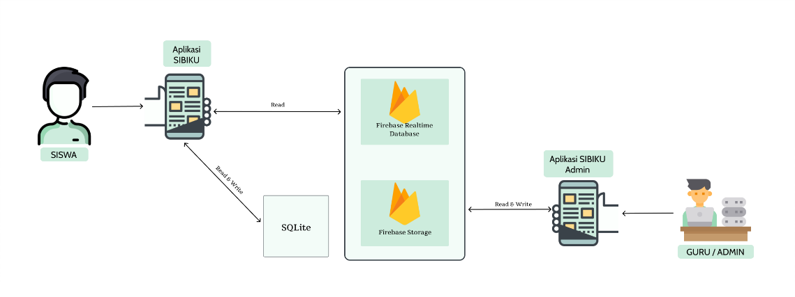
Gambar 3. 1 Arsitektur Aplikasi
Di sisi lain, aplikasi untuk siswa akan memiliki hak akses baca saja ke layanan Firebase Realtime Database dan Firebase Cloud Storage. Ketika siswa ingin menambahkan kata isyarat baru, data kata tersebut akan disimpan di database lokal SQLite. Sedangkan aset gambar bergeraknya akan disimpan di internal storage smartphone. Dengan arsitektur ini, semua fitur yang dibutuhkan pengguna dapat diakomodir.

Use Case Diagram
Diagram yang dibuat harus dapat menggambarkan semua fitur yang dibutuhkan oleh pengguna sesuai hasil analisis di subbab 3.1.3. Diagram harus dijelaskan dalam paragraf. Jadi bagian ini tidak boleh hanya berisi gambar. Contoh:
Berdasarkan kebutuhan pengguna yang telah dianalisis, fitur-fitur dalam aplikasi dapat disajikan dalam use case diagram seperti tampak pada Gambar 3.2. Terdapat dua orang aktor, yaitu siswa sebagai client dan guru sebagai admin. Admin hanya dapat mengelola kata isyarat, dan client dapat melakukan bla..bla..bla…
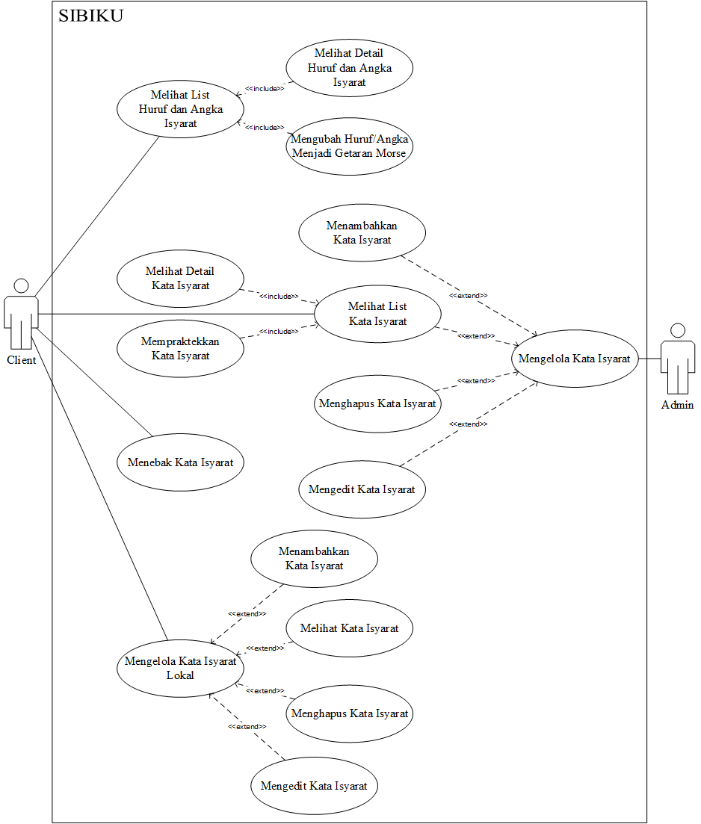
Gambar 3. 2 Use Case Diagram
Lorem ipsum dolor sit amet, consectetur adipiscing elit. Proin in porttitor augue, vitae accumsan purus. Class aptent taciti sociosqu ad litora torquent per conubia nostra, per inceptos himenaeos. Etiam pulvinar cursus magna vel eleifend. Nunc gravida elit sed lectus accumsan tempus. Fusce et convallis magna, at viverra ligula. Praesent rhoncus venenatis mattis. Sed maximus tortor tortor.
Curabitur id ullamcorper risus. Mauris in gravida libero, a lacinia ligula. Donec consectetur purus non lectus eleifend, eu vehicula odio cursus. Suspendisse potenti. Quisque quis erat in nunc fermentum fringilla quis eget dui.

3.2.3 Perancangan Antarmuka Aplikasi
Bagian ini berisi rancangan antarmuka aplikasi berdasarkan analisis kebutuhan pengguna dan use case diagram. Setiap rancangan tampilan wajib diberi penjelasan berupa narasi apa yang dapat dilakukan pengguna di tampilan tersebut. Sehingga pembaca dapat membayangkan seperti apa jalannya aplikasi nanti. Gunakan halaman secara maksimal, jangan sampai muncul banyak spasi kosong.
Terdapat dua kemungkinan layout. Untuk tampilan potrait, penjelasan diletakkan di samping gambar. Sedangkan untuk tampilan landscape, penjelasan diletakkan di bawah gambar. Jika tabel berpindah halaman, pastikan judul kolom tabel juga ada di halaman baru tersebut. Petunjuk: di Microsoft Word bisa klik Table layout, kemudian aktifkan repeat header rows. Ikuti contoh di bawah ini:
Antarmuka aplikasi yang dirancang dapat disajikan dalam Tabel 3.3. Rancangan ini dibuat dengan menggunakan prototyping tool berbasis web Figma. Setiap rancangan tampilan ini telah dicek kesesuaiannya dengan analisis kebutuhan pengguna di subbab 3.1.3 dan juga use-case diagram yang ada di subbab 3.2.2.
Tabel 3. 3 Rancangan Antarmuka Aplikasi
No. | Tampilan | Penjelasan
1 | 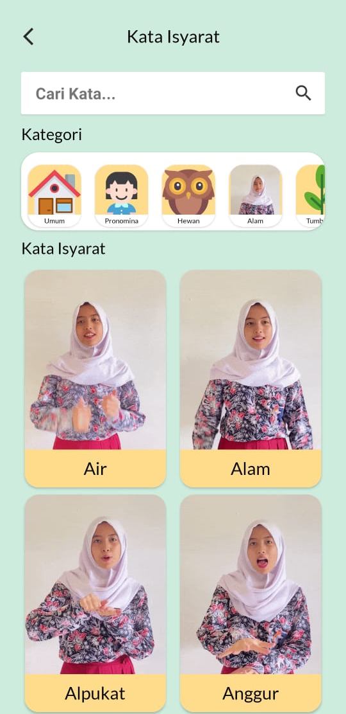 | Kata Isyarat  Tampilan ini muncul ketika pengguna melakukan klik pada menu Kata Isyarat. Di tampilan ini pengguna dapat melihat daftar kata isyarat yang diurutkan secara alfabetis. Jika pengguna melakukan klik pada salah satu kategori, maka kata isyarat yang muncul akan di-filter sesuai kategori yang dipilih. Selain itu pengguna juga dapat melakukan pencarian kata. Jika pengguna melakukan klik salah satu kata isyarat, maka akan muncul tampilan detil kata tersebut.
2 | 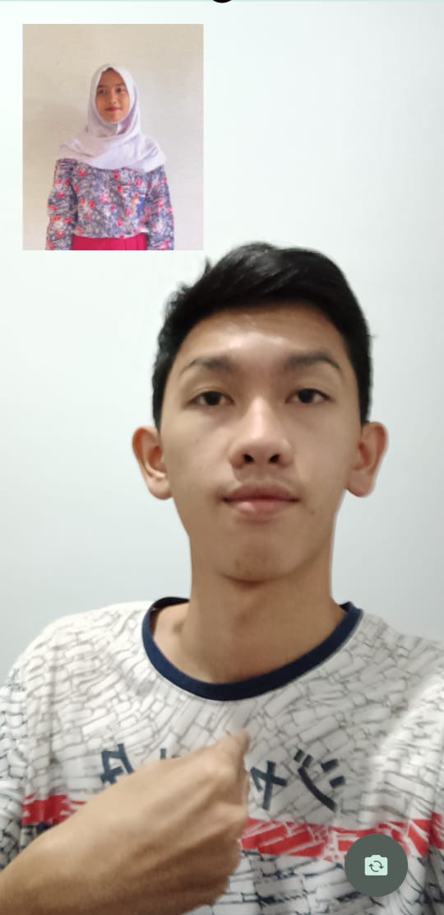 | Nama Tampilan  Lorem ipsum dolor sit amet, consectetur adipiscing elit. Proin in porttitor augue, vitae accumsan purus. Class aptent taciti sociosqu ad litora torquent per conubia nostra, per inceptos himenaeos. Etiam pulvinar cursus magna vel eleifend. Nunc gravida elit sed lectus accumsan tempus. Fusce et convallis magna, at viverra ligula. Praesent rhoncus venenatis mattis. Sed maximus tortor tortor.

3.2.4 Perancangan Basis Data
Bagian ini berisi rancangan struktur data untuk menyimpan data yang diperlukan aplikasi. Jika memakai database relasional seperti MySQL/SQLite, gunakan ERD. Jika memakai database non-relasional, gunakan struktur tree. Jika tidak menggunakan database, tetap wajib menuliskan strategi penyimpanan data, misal menggunakan file dengan format tertentu, key-value pair, dan lain-lain. Contoh:
Untuk mendukung jalannya aplikasi, akan digunakan Firebase Realtime Database dengan struktur data seperti tampak pada Gambar 3.3.
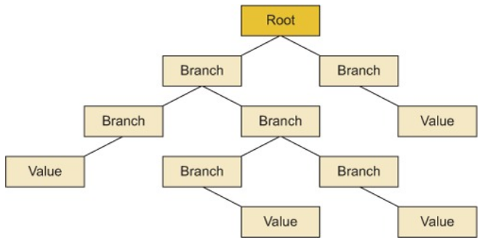
Gambar 3. 3 Struktur Data Firebase Realtime Database
Selain itu, untuk kata isyarat lokal, aplikasi juga akan menggunakan database SQLite dengan struktur data seperti Gambar 3.4.
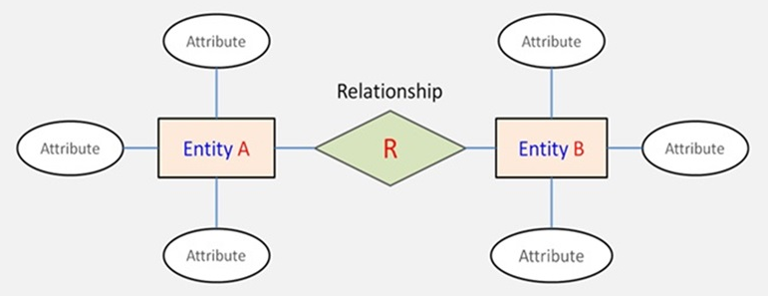
Gambar 3. 4 Struktur Data SQLite

3.2.5 Perancangan Perangkat IoT
Bagian ini bersifat opsional dan hanya dibuat jika TA berbasis IoT yang sensor-sensornya dirangkai sendiri menjadi sebuah perangkat. Jelaskan sistematik rangkaian perangkat IoT dan daftar hardware yang akan dipakai. Contoh:
Aplikasi yang dirancang membutuhkan sensor A, sensor B dan sensor C yang disusun dalam sebuah rangkaian seperti Gambar 3.5.
Gambar 3. 5 Rancangan Skematik Perangkat
Hardware yang akan dipakai dalam perangkat beserta kegunaannya disajikan di Tabel 3.4.
Tabel 3. 4 Daftar Komponen pada Perangkat
No. | Komponen | Penjelasan
1 |  | Arduino Uno  Untuk membuat berbagai hal yang berkaitan dengan fungsi mikrokontroler.
2 |  | Gyroscope MPU6050  Sensor ini bisa mendeteksi gerakan kemiringan sesuai gravitasi, sehingga bisa digunakan untuk mendeteksi gerakan pengguna.  Catatan: gambar yang dipakai di tabel baiknya konsisten dengan di rangkaian skematik, agar pembaca lebih mudah memahaminya.

3.3 Kebutuhan Pengembangan Aplikasi
Untuk mengimplementasikan aplikasi sesuai rancangan yang telah dibuat, dibutuhkan perangkat keras dan perangkat lunak berikut.

3.3.1 Kebutuhan Perangkat Keras
Perangkat keras yang dibutuhkan disajikan dalam Tabel 3.5. Terdapat perangkat yang belum tersedia sehingga harus dibeli dengan total estimasi biaya sebesar Rp. 1.500.000,-
Tabel 3. 5 Kebutuhan Perangkat Keras
No. | Spesifikasi Perangkat | Ketersediaan
1 | Laptop Asus ROG GL503GE:  Intel Core™ i7 dan RAM 8GB | Tersedia, milik pribadi
2 | Smartphone Samsung A50:  layar 6.4” dan RAM 4GB | Tersedia, milik pribadi
3 | Oculus Quest 2 | Akan meminjam dari lab
4 | Arduino Uno | Akan dibeli, harga Rp. 90.000
5 | Gyroscope MPU6050 | Akan dibeli, harga Rp. 45.000
… | … | …
dst | dst | dst

3.3.2 Kebutuhan Perangkat Lunak
Perangkat lunak yang dibutuhkan disajikan dalam Tabel 3.6. Semua perangkat lunak yang akan digunakan berlisensi dan dijamin bukan bajakan. Tidak terdapat biaya yang harus dibayarkan untuk mendapatkan perangkat lunak yang dibutuhkan.
Tabel 3. 6 Kebutuhan Perangkat Lunak
No. | Spesifikasi Perangkat | Lisensi
1 | Android Studio Arctic Fox - 2020.3.1 | Open source
2 | Firebase Realtime Database | Spark plan (free)
3 | Firebase Cloud Storage | Spark plan (free)
4 | Unity 2020.3 | Personal license
5 | Arduino IDE | Open source
… | … | …
dst | dst | dst

BAB IV IMPLEMENTASI DAN PENGUJIAN

4.1 Implementasi Aplikasi
Implementasi dilakukan berdasarkan rancangan yang telah dibuat di bab sebelumnya. Struktur kode project, kesesuaian antara rancangan dengan implementasi serta hasil implementasi dapat dibahas sebagai berikut.

4.1.1 Struktur Kode Project
Bagian ini berisi penjelasan mengenai struktur kode yang digunakan dalam project. Termasuk juga teknik coding, pendekatan, arsitektur atau hal lain yang relevan. Buatlah agar pembaca mengerti bagaimana project ini disusun.
Seperti telah dijelaskan di subbab 3.2.1, aplikasi SIBIKU terdiri dari dua bagian, yaitu aplikasi siswa dan aplikasi guru/admin. Ini diimplementasikan di Android Studio dengan menggunakan pendekatan single project multiple modules. Dengan cara ini, source code akan lebih mudah di-maintain, karena kode kedua aplikasi berada di project yang sama. Struktur kode project ditunjukkan pada Gambar 4.1.
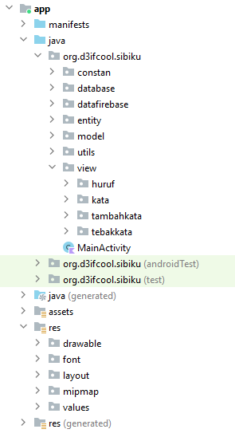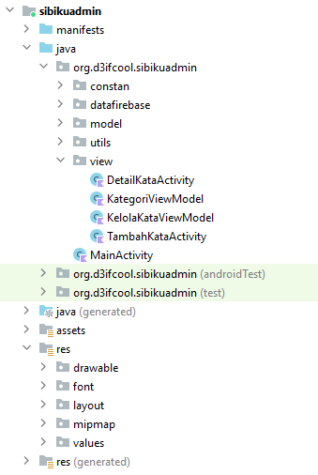
Gambar 4. 1 Struktur Kode Project
Selain itu, implementasi juga dilakukan dengan arsitektur MVVM yang memisahkan kode terkait UI dengan kode terkait bussiness logic aplikasi. Kelas-kelas yang ada juga dibagi ke dalam package-package sesuai fungsinya masing-masing. Penamaan package, kelas dan nama variabel telah dibuat sesuai konvensi yang berlaku umum sehingga tidak perlu dijelaskan lagi secara detail satu per satu.
Sesuai dengan best practice di industri, project ini juga telah menerapkan version control system (VCS) sehingga setiap perubahan pada kode akan tersimpan riwayatnya. VCS yang digunakan adalah git, dan project di-hosting di Github untuk memudahkan kolaborasi dalam tim. Repositori bersifat private dan dapat diakses di link berikut jika diperlukan: https://github.com/PA-IZM/42-kamus-sibi

4.1.2 Kesesuaian Terhadap Rancangan
Rencana berubah itu biasa. Uraikan kesesuaian antara rancangan dengan implementasi yang kalian lakukan. Untuk setiap perubahan, ceritakan apa yang berubah dan kenapa? Ini akan memberi tahu pembaca story pengerjaan tugas akhir ini. Ceritakan juga kendala yang dihadapi ketika proses implementasi. Kendala boleh yang bersifat teknis maupun non-teknis. Perhatikan contoh berikut ini:
Oleh karena proses perancangan telah melibatkan berbagai pihak mulai dari dosen pembimbing, dosen reviewer hingga calon pengguna, dalam hal ini guru, siswa dan orang tua siswa SLBN Cicendo Bandung, tidak ada perubahan yang signifikan di aplikasi hasil implementasi. Semua fitur maupun fungsionalitas tetap sama dengan rancangan Bab III. Hanya terdapat sedikit perbedaan saja di UI.
Sebagai contoh, pada tampilan huruf dan angka, pada awalnya kode morse baru akan muncul setelah huruf atau angka tersebut diklik. Setelah diimplementasikan, baru terasa bahwa akan jadi lebih baik jika kode morse dapat langsung dilihat oleh pengguna di tampilan list. Masih di tampilan ini, karena pada saat perancangan aset yang tersedia terbatas, terdapat aset yang berlatar putih. Ini telah diperbaiki saat implementasi sehingga tampilan menjadi lebih konsisten.
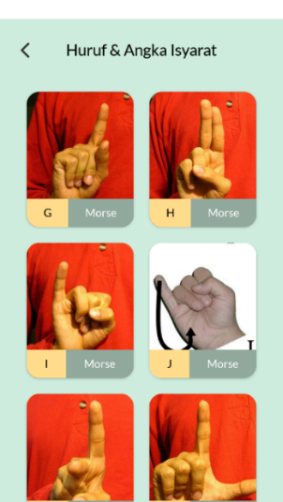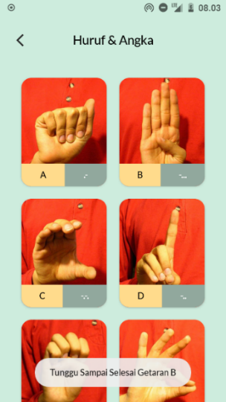
Gambar 4. 2 Perbedaan UI Rancangan dan Implementasi
Perbedaan lainnya adalah pada tampilan lorem ipsum dolor sit amet, consectetur adipiscing elit. Proin in porttitor augue, vitae accumsan purus. Class aptent taciti sociosqu ad litora torquent per conubia nostra, per inceptos himenaeos. Etiam pulvinar cursus magna vel eleifend. Nunc gravida elit sed lectus accumsan tempus. Fusce et convallis magna, at viverra ligula praesent rhoncus.
Curabitur id ullamcorper risus. Mauris in gravida libero, a lacinia ligula. Donec consectetur purus non lectus eleifend, eu vehicula odio cursus. Suspendisse potenti. Quisque quis erat in nunc fermentum fringilla quis eget dui. Donec tortor odio, tincidunt ac faucibus eget, elementum eget massa. Sed ac ante ac nulla maximus lobortis a vel dui. Pellentesque pellentesque in orci id finibus.
Dari sisi database, terdapat sedikit modifikasi pada struktur Firebase Realtime Database. Perubahan dilakukan pada ID kata isyarat, dimana awalnya ID bertipe number karena rencananya akan menggunakan auto increment sebagaimana di database SQLite. Saat implementasi, ternyata ada kelemahan pada skema tersebut. Terjadi race condition ketika admin menggunakan lebih dari satu device secara bersamaan. Akhirnya ID diubah menjadi bertipe string dan menggunakan key yang di-generate oleh Firebase. Dengan demikian masalah tersebut dapat diatasi.
Ketika melakukan implementasi aplikasi, tidak ada kendala yang berarti dari sisi teknis pemrograman, sebab hal-hal yang dipakai di tugas akhir ini telah diajarkan di mata kuliah. Hanya saja, beberapa hal seperti perubahan UI/UX dan struktur database seperti di atas baru terpikirkan setelah rancangan diimplementasikan. Dari sisi non-teknis, ternyata menyiapkan aset kata isyarat lumayan menyita waktu, mulai dari proses shooting, editing hingga input ke aplikasi.

4.1.3 Hasil Implementasi
Bagian ini berisi penjelasan mengenai hasil implementasi tugas akhir ini berupa apa, dan bisa diakses dimana. Gunakan folder Google Drive yang diberikan oleh prodi. Gunakan juga URL shortener karena link asli Google Drive cukup panjang, dan sulit diketik manual.
Jika tidak ada perbedaan yang signifikan antara aplikasi hasil implementasi dengan rancangannya, maka tidak perlu menampilkan screenshot aplikasi jadi, karena sudah tercover di subbab 3.2.3.
Hasil implementasi tugas akhir ini ada dua, yaitu aplikasi siswa dan aplikasi guru/admin. Kedua aplikasi tersebut tersedia dalam bentuk berkas APK dan dapat diunduh dari tautan berikut menggunakan email Tel-U. Untuk mempermudah pengoperasian aplikasi, pada tautan tersebut juga terdapat buku panduan penggunaan aplikasi, video demo aplikasi, video promosi aplikasi serta poster: https://tel-u.ac.id/artefak-sibiku

4.2 Pengujian Aplikasi
Untuk memastikan kualitasnya, aplikasi ini diuji dalam 3 tahapan, mulai dari kualitas kode, pengujian fungsionalitas hingga pengujian ke pengguna.

4.2.1 Pengujian Kualitas Kode
Jelaskan cara yang ditempuh untuk memastikan bahwa kode yang ditulis telah memenuhi kualitas kode yang baik. Akan lebih bagus jika disajikan data kuantitatif seperti jumlah warning ketika pengujian awal dan pengujian akhir. Berikan justifikasi jika ada hal-hal yang tidak ditangani atau diabaikan. Contoh:
Pengujian kualitas kode project dilakukan dengan menggunakan tools Inspect Code yang disediakan oleh Android Studio. Pada awalnya terdapat 201 warning dan 21 weak warning. Setelah dilakukan perbaikan, tersisa 9 warning dan 3 weak warning seperti ditunjukkan pada Gambar 4.3. Warning ini tidak bersifat material dan dapat diabaikan. Terdapat 4.149 typo yang merupakan false positive dikarenakan penggunaan Bahasa Indonesia di kode aplikasi sehingga dapat diabaikan juga.
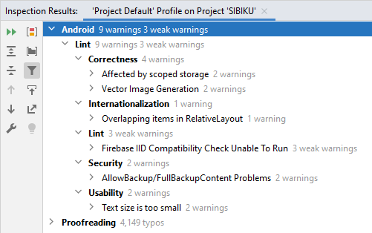
Gambar 4. 3 Hasil Inspect Code
Lorem ipsum dolor sit amet, consectetur adipiscing elit. Proin in porttitor augue, vitae accumsan purus. Class aptent taciti sociosqu ad litora torquent per conubia nostra, per inceptos himenaeos. Etiam pulvinar cursus magna vel eleifend. Nunc gravida elit sed lectus accumsan tempus. Fusce et convallis magna, at viverra ligula. Praesent rhoncus venenatis mattis. Sed maximus tortor tortor.
Curabitur id ullamcorper risus. Mauris in gravida libero, a lacinia ligula. Donec consectetur purus non lectus eleifend, eu vehicula odio cursus. Suspendisse potenti. Quisque quis erat in nunc fermentum fringilla quis eget dui. Donec tortor odio, tincidunt ac faucibus eget, elementum eget massa. Sed ac ante ac nulla maximus lobortis a vel dui. Pellentesque pellentesque in orci id finibus.

4.2.2 Pengujian Fungsionalitas
Jelaskan metode pengujian yang dilakukan untuk menguji fungsionalitas aplikasi, serta perangkat yang digunakan ketika melakukan pengujian. Test yang sifatnya tidak material seperti pengujian splashscreen dan about boleh tidak ditulis. Tutup subbab ini dengan kesimpulan hasil pengujian fungsionalitas. Contoh:
Uji fungsionalitas aplikasi dilakukan dengan metode black box. Pengujian diawali dengan membuat skenario test untuk setiap fitur aplikasi, lalu menerjemahkan skenario tersebut ke dalam instrumentation test menggunakan Espresso. Seluruh pengujian aplikasi ini dilakukan menggunakan smartphone Redmi Note 10S dan sistem operasi Android 11. Berikut rincian test yang dilakukan beserta hasilnya.
Nomor Tes | 1.a
Judul | Menguji fungsionalitas huruf beserta morse
Teknik | @Test  fun listHurufTestActivity() {  val rvMenu = onView(withId(R.id.rvMenu))  rvMenu.perform(actionOnItemAtPosition<ViewHolder>  (0, click()))  Thread.sleep(4000)  val rvHuruf = onView(withId(R.id.rv_huruf))  rvHuruf.perform(actionOnItemAtPosition<ViewHolder>  (0, click()))  val huruf = onView(withId(R.id.tvDetailHuruf))  huruf.check(ViewAssertions.matches  (withText(HURUF_PILIHAN)))  }  Noted: Penulisan Source Code menggunakan font Consolas ukuran 10
Kriteria Keberhasilan | Ketika klik menu huruf dan angka pada tampilan utama, muncul tampilan list huruf. Ketika salah satu huruf diklik, muncul informasi detail dari huruf tersebut.
Hasil | 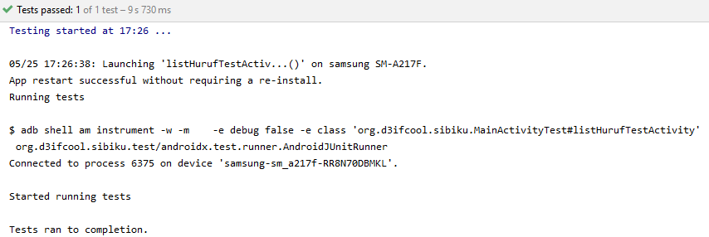

Berdasarkan pengujian-pengujian yang telah dilakukan di atas, dapat disimpulkan bahwa fitur-fitur di dalam aplikasi yang dikembangkan telah berjalan dengan baik dan hasil yang didapat telah sesuai dengan yang diharapkan.

4.2.3 Pengujian ke Pengguna
Jelaskan metode pengujian yang dilakukan ke pengguna beserta tahapan-tahapannya. Tuliskan data responden yang terlibat dalam pengujian, serta hasil pengujiannya seperti apa. Jangan lupa untuk melampirkan dokumentasi pengujian di lampiran A dan detail perhitungan hasil pengujian di lampiran B.
Pengujian ke pengguna dilakukan dengan metode usability test. Proses pengujian diawali dengan membuat kuesioner di Google Form, lalu menyebarkan kuesioner tersebut ke responden. Selanjutnya, dilakukan perhitungan hasil kuesioner dengan skala Likert. Terakhir, dilakukan interpretasi hasil perhitungan.
Pengujian dilakukan dengan responden sebanyak 71 orang terdiri dari 35,2% siswa SLB, 12,7% dosen/guru, 45,1% mahasiswa, dan 7% lainnya. Setiap responden dipastikan telah mencoba aplikasi sebelum mengisi kuesioner, sebab pengujian dilakukan secara sinkron melalui aplikasi Zoom. Dokumentasi kegiatan dapat dilihat di lampiran A, dan daftar pertanyaan yang diajukan serta perhitungan hasil kuesioner dapat dilihat di lampiran B.
Berdasarkan hasil perhitungan, sebanyak 89,7% responden sangat setuju aplikasi telah berhasil menerapkan effectiveness dalam fitur-fiturnya, seperti terlihat pada Gambar 4.4
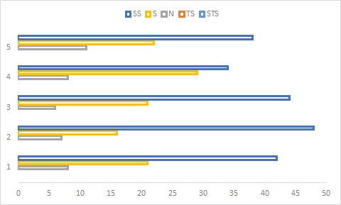
Gambar 4. 4 Grafik Respon Effectiveness
Lorem ipsum dolor sit amet, consectetur adipiscing elit. Proin in porttitor augue, vitae accumsan purus. Class aptent taciti sociosqu ad litora torquent per conubia nostra, per inceptos himenaeos. Etiam pulvinar cursus magna vel eleifend. Nunc gravida elit sed lectus accumsan tempus. Fusce et convallis magna.
At viverra ligula. Praesent rhoncus venenatis mattis. Sed maximus tortor tortor. Curabitur id ullamcorper risus. Mauris in gravida libero, a lacinia ligula. Donec consectetur purus non lectus eleifend, eu vehicula odio cursus.

4.2.4 Diskusi Hasil Pengujian
Bagian ini berisi interpretasi hasil pengujian yang telah dilakukan, dikaitkan dengan rumusan masalah dan tujuan tugas akhir yang ada di Bab 1. Sebagai contoh, jika tujuan TA ini adalah X, pengujian manakah yang mendukung tujuan tersebut sehingga dapat dikatakan tujuan TA ini telah tercapai?
Lorem ipsum dolor sit amet, consectetur adipiscing elit. Morbi sed lacus orci. Aliquam cursus faucibus orci, eu sodales dolor pulvinar at. Integer maximus augue at magna lacinia cursus. Class aptent taciti sociosqu ad litora torquent per conubia nostra, per inceptos himenaeos. Aenean quis feugiat lorem. Sed iaculis varius congue. Fusce posuere euismod ante, a ornare ex consequat sit amet.
Proin ac tellus ipsum. Sed congue imperdiet feugiat. Sed mattis blandit risus, et blandit est pulvinar vel. Donec aliquet est id dolor consectetur ultrices. Orci varius natoque penatibus et magnis dis parturient montes, nascetur ridiculus mus.

BAB V KESIMPULAN DAN SARAN

Kesimpulan
Bagian ini berisi kesimpulan yang didapat setelah implementasi aplikasi dan pengujian ke pengguna. Kesimpulan sedapatnya harus sesuai dengan rumusan masalah dan tujuan dibuatnya tugas akhir ini di Bab 1. Contoh:
Berdasarkan aplikasi yang telah dibangun dan pengujian yang telah dilakukan, dapat disimpulkan bahwa aplikasi SIBIKU merupakan media belajar yang bagus dan dapat membantu siswa SLB penyandang tunarungu dalam belajar bahasa isyarat dengan mudah. Selain itu, aplikasi ini juga dapat membantu sekolah dan guru dalam pembelajaran kosakata baru pada siswa SLB.
Dengan demikian, aplikasi SIBIKU telah berhasil mencapai tujuannya. Ini dibuktikan pada pengujian ke pengguna yang melibatkan 71 responden, dimana 91,30% pengguna sangat setuju bahwa aplikasi SIBIKU sangat efektif sebagai media dalam kegiatan belajar pada siswa SLB penyandang tunarungu, berkat fitur tebak kata yang meningkatkan semangat belajar dan juga sebagai evaluasi mandiri.

Saran
Tidak ada aplikasi yang sempurna. Isi bagian ini dengan hal-hal yang dapat membuat aplikasi kalian menjadi lebih baik lagi. Boleh saran berupa penambahan fitur baru, atau perbaikan fitur yang sudah ada. Dilarang memberikan saran yang mengambang karena akan membuat pembaca jadi bingung.
Berdasarkan hasil pengujian yang dilakukan, berikut saran yang dapat diberikan untuk pengembangan aplikasi lebih lanjut:
- Kosakata isyarat lebih diperbanyak lagi
- Penambahan filter kata isyarat berdasarkan kelas
- Penambahan fitur ranking berdasarkan poin yang didapat dari keaktifan pengguna dalam menggunakan aplikasi SIBIKU
- Aplikasi dibuat dalam platform iOS

DAFTAR PUSTAKA

[1] | I. Tin, ”Liputan 6 Tekno,” 21 November 2016. [Online]. Available: http://tekno.liputan6.com/read/2591339/tak-disangka-pengguna-bitcoin-di-indonesia-capai-200-ribu.

Catatan:
Harap diingat bahwa masing-masing sumber yang anda gunakan dan didapatkan dari manapun juga, harus ditulis didalam bagian daftar pustaka ini. Demikian pula setiap item yang ada pada bagian daftar pustaka telah pernah dirujuk dalam bab-bab sebelumnya.

LAMPIRAN

Lampiran 1 Dokumentasi Kegiatan
Foto bersama siswa yang diwawancarai dan dua orang gurunya.
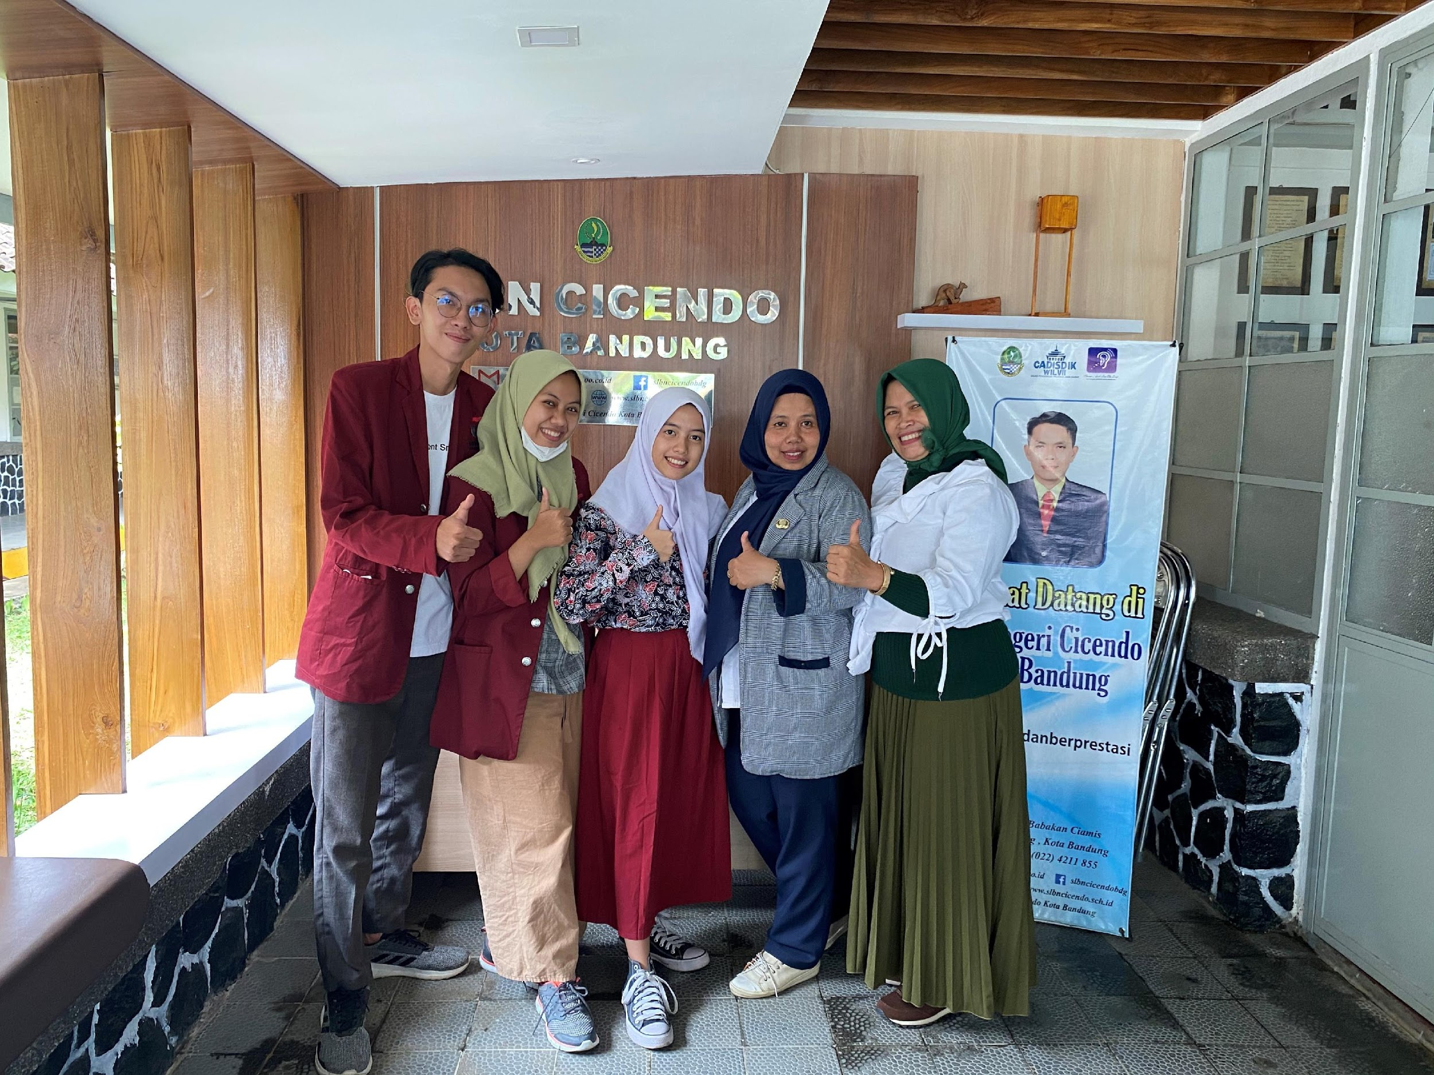

Foto bersama siswa yang diwawancarai dan orang tuanya.
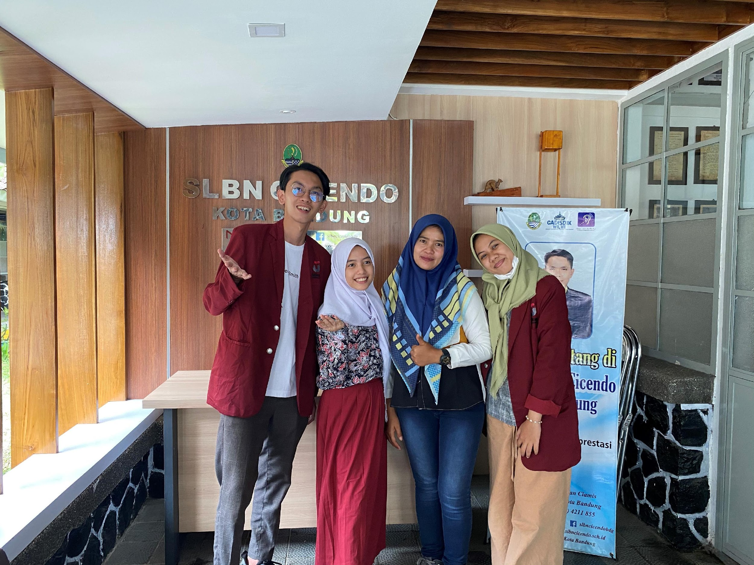
Sosialisasi aplikasi SIBIKU ke pengguna melalui Zoom, dilanjutkan dengan pengguna mencoba aplikasi di smartphone masing-masing dan mengisi kuesioner.
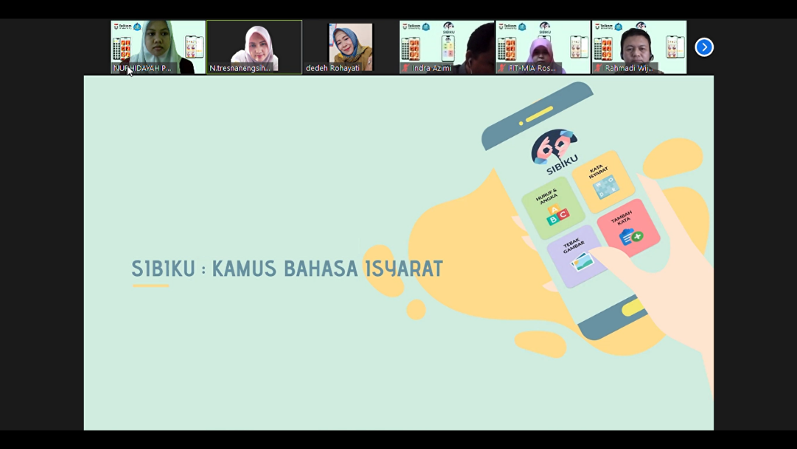
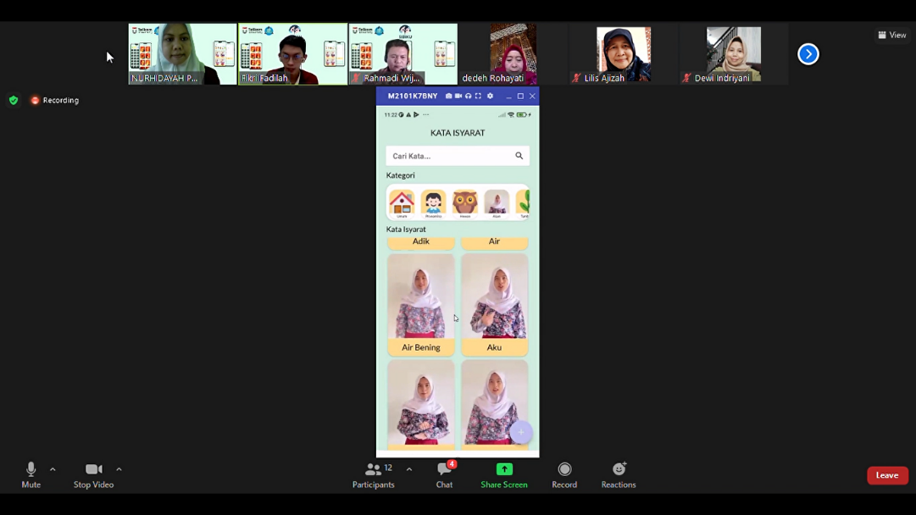

Lampiran 2 Perhitungan Usability Test
No | Pertanyaan | Skor |  |  |  |  | Likert |  |  |  |  | Total  Skor | Likert  (%)
 |  | STS | TS | N | S | SS | STS | TS | N | S | SS
Effectiveness
1 | Apakah setuju Kamus SIBI sangat cukup dan efektif digunakan dalam kegiatan belajar pada siswa/i SLB? | 0 | 1 | 8 | 22 | 40 | 0 | 2 | 24 | 88 | 200 | 314 | 88,5
2 | Apakah setuju jika Kamus SIBI dibuat dalam bentuk aplikasi? | 0 | 1 | 7 | 13 | 50 | 0 | 2 | 21 | 52 | 250 | 325 | 91,5
3 | Apakah setuju aplikasi Kamus SIBI sangat diperlukan saat ini? | 0 | 0 | 8 | 19 | 44 | 0 | 0 | 24 | 76 | 220 | 320 | 90,1
4 | Apakah setuju dengan adanya aplikasi Kamus SIBI dapat meningkatkan semangat belajar? | 0 | 0 | 7 | 22 | 42 | 0 | 0 | 21 | 88 | 210 | 319 | 89,9
5 | Apakah setuju aplikasi Kamus SIBI dapat membantu permasalahan yang ada pada SLB? | 0 | 0 | 10 | 21 | 40 | 0 | 0 | 30 | 84 | 200 | 314 | 88,5
Rata-Rata |  |  |  |  |  |  |  |  |  |  |  |  | 89,7
Usefullness
1 | Setelah menggunakan aplikasi SIBIKU, aplikasi sangat mudah untuk digunakan | 0 | 0 | 8 | 21 | 42 | 0 | 0 | 24 | 84 | 210 | 318 | 89,6
2 | Aplikasi SIBIKU dapat membantu dalam pembelajaran kosakata bahasa isyarat | 0 | 0 | 7 | 16 | 48 | 0 | 0 | 21 | 64 | 240 | 325 | 91,5
3 | Aplikasi SIBIKU mempermudah proses belajar mengajar bahasa isyarat saat ini | 0 | 0 | 6 | 21 | 44 | 0 | 0 | 18 | 84 | 220 | 322 | 90,7
4 | Fitur yang ada pada aplikasi SIBIKU sangat membantu menyelesaikan permasalahan yang ada | 0 | 0 | 8 | 29 | 34 | 0 | 0 | 24 | 116 | 170 | 310 | 87,3
5 | Aplikasi terorganisir dengan baik | 0 | 0 | 11 | 22 | 38 | 0 | 0 | 33 | 88 | 190 | 311 | 87,6
Rata-Rata |  |  |  |  |  |  |  |  |  |  |  |  | 89,4
Satisfaction
1 | Tampilan pada aplikasi SIBIKU sangat bagus dan menarik | 0 | 1 | 7 | 21 | 42 | 0 | 2 | 21 | 84 | 210 | 317 | 89,3
2 | Desain antar muka bagus dan mudah dipahami | 0 | 0 | 9 | 19 | 43 | 0 | 0 | 27 | 76 | 215 | 318 | 89,6
3 | Penggunaan warna pada aplikasi bagus dan menarik | 0 | 1 | 6 | 23 | 41 | 0 | 2 | 18 | 92 | 205 | 317 | 89,3
4 | Icon pada aplikasi sesuai dan mudah dipahami | 0 | 1 | 5 | 21 | 44 | 0 | 2 | 15 | 84 | 220 | 321 | 90,4
5 | Desain sesuai dengan anak-anak | 0 | 1 | 7 | 15 | 48 | 0 | 2 | 21 | 60 | 240 | 323 | 91,0
Rata-Rata |  |  |  |  |  |  |  |  |  |  |  |  | 89,9

